# CHAMBRE HOTEL ECO-INNOVANTE

## Notice d’utilisation

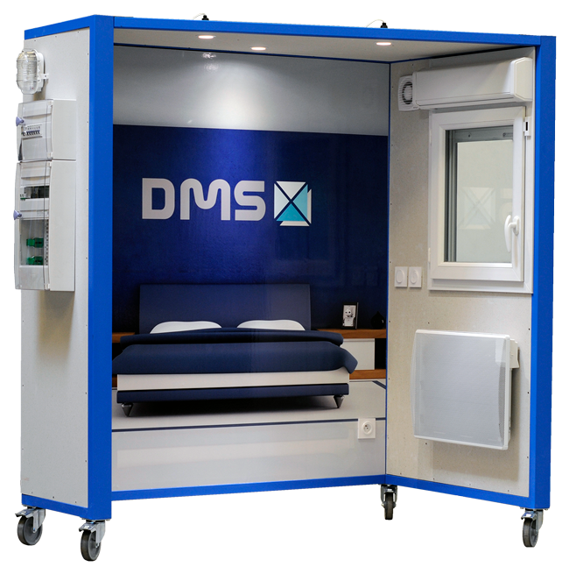

## Sommaire

**Ctrl + clic pour suivre un lien**

Description technique 3

Principe de fonctionnement 4

Notice du Logiciel 5

### Description technique

Ctrl + clic pourrevenir au sommaire

La chambre d’hôtel Eco-Innovante est un système permettant l’étude des dispositifs utilisés en domotique. Elle permet d’appréhender et de comprendre les impacts de la gestion d’énergie sur le confort et l’économie d’énergie dans l’objectif de respecter la norme RT2012.

Le produit est entièrement basé sur le scénario suivant : La transformation d’une chambre d’hôtel traditionnelle en chambre énergétiquement ECO-INNOVANTE par optimisation de son efficacité énergétique active.

L’usager de la chambre d’hôtel devient Eco-responsable sans avoir à s’en soucier.

Cette transformation sera réalisée en situation réelle en optimisant la perte d’exploitation, due aux travaux, par une réalisation sans fil et sans pile.

5



13

3 & 4

6

1

7

2

11

10

9

14

8

* Tableau électrique *(rep1)*
* 3 prises 230V *(rep2)*
* 2 interrupteurs intérieurs *(rep3 & 4)* pour allumage et extinction des deux zones d’éclairage *(rep5)*.
* Interrupteur extérieur *(rep6)*pour l’éclairage extérieur *(rep7)*
* Interrupteur du volet roulant *(rep8)* et volet roulant *(rep10)*
* Interrupteur de la VMC (rep*9)*et VMC*(Rep11)*
* Thermostat d’ambiance *(rep13)*et radiateur *(rep14)*

### Principe de fonctionnement

Ctrl + clic pour revenir au sommaire

Modes de fonctionnement.

**Mode « stand-alone » :**

Emetteurs et récepteurs sont liés entre eux par ondes radio après avoir été préalablement associés (appairage). Ce mode ne nécessite pas de liaison avec la box domotique.

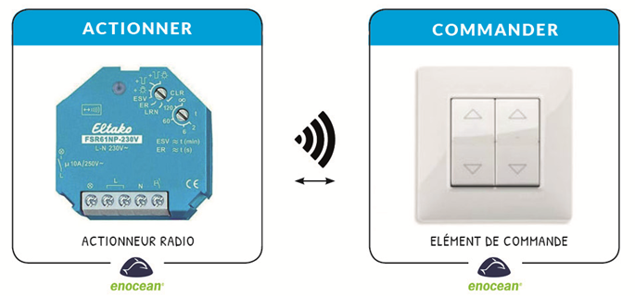

**Mode connecté :**

La communication entre les différents organes de la Chambre d’hôtel éco-innovante se fait via le réseau Ethernet.

Ci-dessous, les principaux constituants de cette chaine d’information :

* Le PC permet de paramétrer la box Domotique via un logiciel à distance (Eedomus-secure). Les données et les paramètres de fonctionnement sont sauvegardés sur un cloud. (serveur de fichiers distant).
* La box eedomus+, est une interface chargée de faire la passerelle entre tous les périphériques Enocean, d'interpréter leurs commandes et leurs données, afin d’automatiser l’installation en déclenchant des scénarios programmés sur détection d’événements.
* Le routeur est un élément intermédiaire dans l’installation. Sa fonction WIFI permet de rendre l’installation communicante via un PC, un smartphone ou une tablette avec le réseau internet.

Ces 3 composants doivent être connectés au réseau par l’intermédiaire d’une prise RJ45.

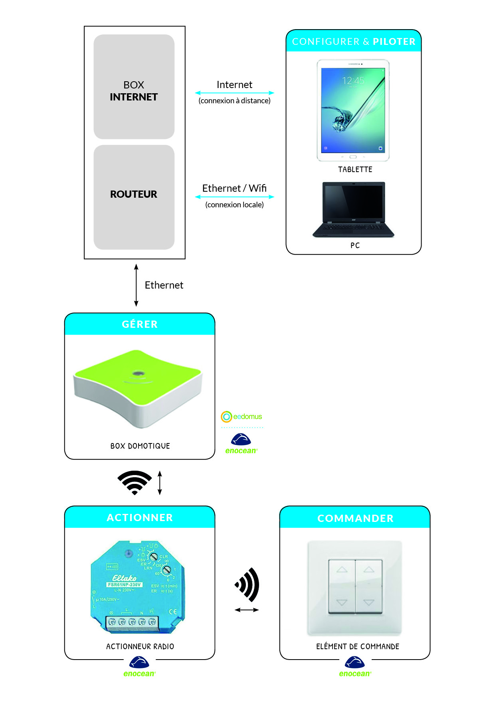

### Notice du Logiciel

Ctrl + clic pour revenir au sommaire

L’ensemble des notices du matériel ainsi que les différents tutoriels se trouvent dans le dossier 1/dossier des équipements.